

ARQUITETURA

DO SISTEMA

PAIS

Sistema PAIS( Pastores e Apóstolos Integrados ao Sistema).
DIAGRMA DE CASOS DE USO.
Mostra as funcionalidades do modo do sistema e os atores que realizam os mesmos.
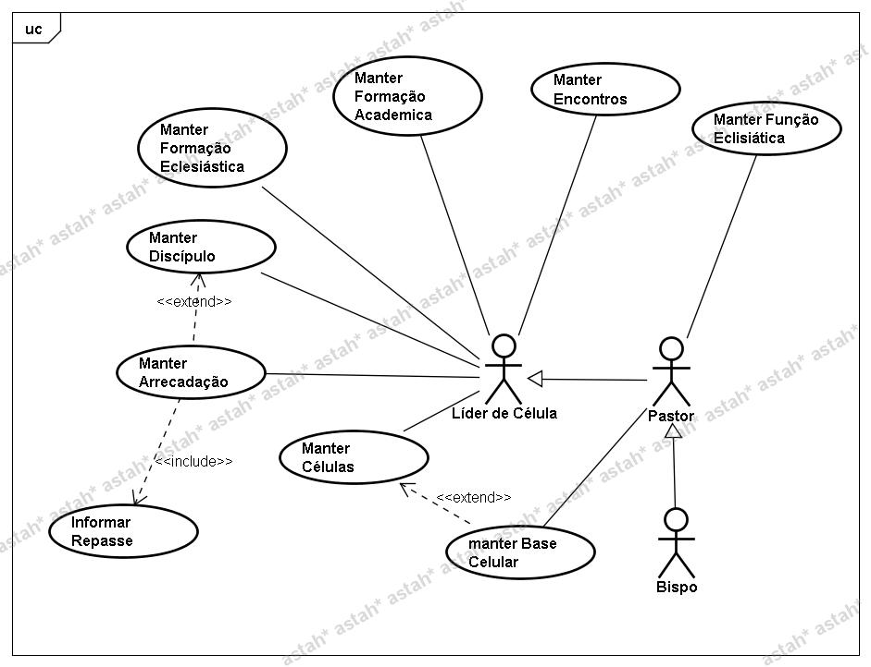

DESCRIÇÃO DE CASOS DE USO
Caso de Uso: Manter Discípulo Sigla: UC01
Objetivo: Cadastrar todas as pessoas que farão parte da igreja.
Ator: Discípulo
Pré-condições: O discípulo deve possuir a função eclesiástica de no mínimo líder de célula.
Pós-condições: O discípulo cadastrado só poderá acessar o sistema, quando a sua função eclesiástica for líder de célula.
Fluxo Principal
- Este caso de uso se inicia quando o ator aciona a opção de Cadastro de Discípulos.
- O sistema exibe a tela de cadastro.
- O usuário preenche os campos da tela.
- O usuário aciona a opção Salvar.
- O sistema associa o discípulo cadastrado ao Discipulador quem o cadastrou.
- O Sistema exibe a mensagem de dados salvo com sucesso.
- O sistema habilita as opções de Pesquisa e Alterar.
- Se a opção for Pesquisar.
- O sistema executa o fluxo alternativo Pesquisar Discípulo (FA(02)).
- Se a opção for Alterar.
- O sistema executa o fluxo alternativo Alterar Discípulos (FA(03)).
- Este caso de uso de encerra.
Fluxo alternativo Pesquisar Discípulo (FA01) ref. UC01(8)
Pré-condição: Não aplicável.
Passos:
- O sistema pesquisa se há algum discípulo vinculado ao Discipulador.
- O sistema lista todos os discípulos do Discipulador.
- Este fluxo retorna ao fluxo principal no passo (9).
Fluxo alternativo Alterar Discípulo (FA03) ref. UC01(11)
Pré-condição: O ator selecionou um discípulo.
Passos:
- O sistema abre a tela de Alteração com os dados do Discípulo selecionado.
- O ator altera os campos desejados.
- O ator aciona a opção salvar.
- O sistema exibe uma mensagem de alteração realizada com sucesso.
- Este fluxo retorna ao fluxo principal no passo (11).

Caso de Uso: Manter Célula Sigla: UC02
Objetivo: Cadastrar todas as informações das células da igreja.
Ator: Líder de Célula e Pastor
Pré-condições: O ator deve selecionar um discípulo que seja no mínimo líder de célula e ter no mínimo 3 discípulos para liderar.
Pós-condições: Não aplicável.
Fluxo Principal
- Este caso de uso se inicia quando o ator aciona a opção cadastrar Célula.
- O sistema exibe a tela de cadastro da célula.
- O usuário preenche os campos.
- O usuário aciona a opção salvar.
- O sistema salva os dados.
- O sistema exibe uma mensagem de dados cadastrados com sucesso.
- O sistema habilita os comandos de Pesquisar e Alterar.
- Se a opção for Pesquisar
O sistema exibe o Fluxo Alternativo Pesquisar Célula FA01.
- Se a opção for Alterar
O sistema exibe o Fluxo Alternativo Alterar Célula FA02.
- Este caso de uso de encerra.
Fluxo alternativo Pesquisar Célula (FA01) ref. UC02(8)
Pré-condição: Não aplicável.
Passos:
- O sistema pesquisa se há alguma célula cadastrada em domínio do discipulador.
- Caso o líder de célula possua mais de uma célula em seu domínio, é por que possui no mínimo uma célula completa com 12 discípulos.
- O sistema exibe o código e a descrição da célula.
- Este fluxo retorna ao fluxo principal no passo (5).
Fluxo alternativo Alterar Célula (FA02) ref. UC02(9)
Pré-condição: O ator ou o sistema executou o fluxo alternativo Pesquisar e alterou algo na tela ou acionou o comando alterar célula.
Passos:
- O sistema exibe a tela de cadastro de células.
- O usuário altera os campos desejados.
- Este fluxo retorna ao fluxo principal no passo (5).

Caso de Uso: Manter Formação Eclesiástica Sigla: UC03
Objetivo: Cadastrar a Formação Eclesiástica da igreja.
Ator: Líder de Célula
Pré-condições: Não aplicável
Pós-condições: Não aplicável.
Fluxo Principal
- Este caso de uso se inicia quando o ator aciona a opção Cadastrar Formação Eclesiástica.
- O sistema captura o usuário logado.
- O sistema abre a tela de Cadastro de Formação Eclesiástica.
- O Ator preenche os campos da tela.
- O ator aciona o comando salvar.
- O sistema exibe uma mensagem de dados cadastrados com sucesso.
- O sistema habilita as opções Pesquisar, Alterar e Excluir.
- Se a opção for Pesquisar.
1. O sistema realiza o fluxo Alternativo FA01 Pesquisar Formação Eclesiástica.
- Se a opção for Alterar.
1. O sistema realiza o fluxo Alternativo FA02 Alterar Formação Eclesiástica.
- Se o opção for Excluir.
1. O sistema realiza o fluxo Alternativo FA03 Excluir Formação Eclesiástica.
- Este caso de uso de encerra.
Fluxo alternativo Pesquisar Formação Eclesiástica (FA01) ref. UC03(8)
Pré-condição: Não aplicável.
Passos:
- O sistema pesquisa as funções eclesiásticas já cadastradas.
- O sistema exibe na tela as funções cadastradas.
- O sistema habilita as opções de Cadastrar Formação Eclesiástica, Alterar Formação Eclesiástica ou Excluir Formação Eclesiástica.
- Se a opção for Alterar Formação Eclesiástica
O sistema executa o Fluxo Alternativo Alterar Formação Eclesiástica (FA02).
- Se a opção for Excluir Formação Eclesiástica.
O sistema executa o Fluxo Alternativo Excluir Formação Eclesiástica (FA04).
- Este fluxo retorna ao fluxo principal no passo (7).
Fluxo alternativo Alterar Formação Eclesiástica (FA02) ref. UC03(9)
Pré-condição: O ator ou o sistema executou o fluxo alternativo Pesquisar e alterou algo na tela ou acionou o comando alterar Formação Eclesiástica.
Passos:
- O sistema exibe a tela de cadastro de função com os campos preenchidos.
- O usuário altera os campos desejados.
- Aciona o comando salvar.
- O sistema salva as alterações.
- O sistema exibe uma mensagem de dados alterados com sucesso.
- Este fluxo retorna ao fluxo principal no passo (7).
Fluxo alternativo Excluir Função (FA10) ref. UC03(10)
Pré-condição: O ator acionou o comando de excluir função.
Passos:
- O sistema exibe a tela de pesquisa de função com os campos preenchidos.
- O usuário aciona o comando excluir.
- O sistema exclui os dados.
- O sistema exibe uma mensagem de dados excluídos com sucesso.
- Este fluxo retorna ao fluxo principal no passo (7).

Caso de Uso: Manter Encontros Sigla: UC04
Objetivo: Cadastrar os Encontros eclesiásticos.
Ator: Líder de Célula.
Pré-condições: Não aplicável
Pós-condições: Não aplicável.
Fluxo Principal
- Este caso de uso se inicia quando o ator aciona a opção Cadastrar Encontros.
- O sistema captura o usuário logado.
- O sistema abre a tela de Cadastro de Encontros.
- O Ator preenche os campos da tela.
- O ator aciona o comando salvar.
- O sistema exibe uma mensagem de dados cadastrados com sucesso.
- O sistema habilita as opções Pesquisar, Alterar e Excluir.
- Se a opção for Pesquisar.
O sistema realiza o fluxo Alternativo FA01 Pesquisar Encontros.
- Se a opção for Alterar.
O sistema realiza o fluxo Alternativo FA02 Alterar Encontros.
- Se o opção for Excluir.
O sistema realiza o fluxo Alternativo FA03 Excluir Encontros.
- Este caso de uso de encerra.
Fluxo alternativo Pesquisar Encontro (FA01) ref. UC04(8)
Pré-condição: Não aplicável.
Passos:
- O sistema pesquisa as funções eclesiásticas já cadastradas.
- O sistema exibe na tela as funções cadastradas.
- O sistema habilita as opções de Cadastrar Função, Alterar Função ou Excluir Função.
- Se a opção for Alterar Função
O sistema executa o Fluxo Alternativo Alterar Função (FA03).
- Se a opção for Excluir Função.
O sistema executa o Fluxo Alternativo Excluir Função (FA04).
- Este fluxo retorna ao fluxo principal no passo (7).
Fluxo alternativo Alterar Encontro (FA02) ref. UC04(9)
Pré-condição: O ator ou o sistema executou o fluxo alternativo Pesquisar e alterou algo na tela ou acionou o comando alterar Encontro.
Passos:
1. O sistema exibe a tela de cadastro de função com os campos preenchidos.
- O usuário altera os campos desejados.
- Aciona o comando salvar.
- O sistema salva as alterações.
- O sistema exibe uma mensagem de dados alterados com sucesso.
- Este fluxo retorna ao fluxo alternativo FA02 no passo (7).
Fluxo alternativo Excluir Encontro (FA03) ref. UC04(10)
Pré-condição: O ator acionou o comando de excluir Encontro.
Passos:
1. O sistema exibe a tela de pesquisa de função com os campos preenchidos.
- O usuário aciona o comando excluir.
- O sistema exclui os dados.
- O sistema exibe uma mensagem de dados excluídos com sucesso.
- Este fluxo retorna ao fluxo alternativo FA02 no passo (7).

Caso de Uso: Manter Arrecadação Sigla: UC05
Objetivo: Cadastrar a movimentação financeira das células da igreja.
Ator: Líder de Célula.
Pré-condições: Não aplicável
Pós-condições: Não aplicável.
Fluxo Principal
1. Este caso de uso se inicia quando o ator aciona a opção informar Arrecadação.
- O sistema captura o usuário logado, também sua respectiva célula.
- O sistema abre a tela de Cadastro de Movimentação financeira.
- O Ator preenche os campos da tela.
- O ator aciona o comando salvar.
- O Sistema Atualiza o valor (valorExistente = valorExistente + valorInformado).
- O sistema exibe uma mensagem de dados cadastrados com sucesso.
- O sistema habilita as opções de Realizar Novo Cadastro de Movimentação e Repassar Arrecadação.
- Se a opção for Novo Cadastro de Movimentação.
O sistema realiza os passos 1 até o 6 do fluxo principal.
- Se a opção for Repassar Arrecadação.
O sistema realiza o fluxo Alternativo FA01 Repassar Arrecadação.
- Este caso de uso de encerra.
Fluxo alternativo Repassar Arrecadação (FA01) ref. UC05(9)
Pré-condição: O cliente deve possuir valores informados em sua movimentação financeira.
Passos:
- O sistema habilita o botão de repassar arrecadação.
- O usuário aciona o botão de repassar arrecadação.
- O sistema captura o seu discipulador, juntamente com sua movimentação.
- O sistema transfere o valor repassado da movimentação do usuário para seu superior.
- O sistema checa o valor da movimentação do discipulador e soma com o valor repassado.
- O sistema atualiza a movimentação do usuário para zero (0).
- O sistema exibe uma mensagem de operação realizada com sucesso.
- Este fluxo retorna ao fluxo principal no passo (3).

Caso de Uso: Manter Função Eclesiástica Sigla: UC06
Objetivo: Cadastrar as funções eclesiásticas da igreja.
Ator: Pastor.
Pré-condições: Não aplicável
Pós-condições: Não aplicável.
Fluxo Principal
- Este caso de uso se inicia quando o ator aciona a opção Cadastrar Encontros.
- O sistema captura o usuário logado.
- O sistema abre a tela de Cadastro de Função Eclesiástica.
- O Ator preenche os campos da tela.
- O ator aciona o comando salvar.
- O sistema exibe uma mensagem de dados cadastrados com sucesso.
- O sistema habilita as opções Pesquisar, Alterar e Excluir.
- Se a opção for Pesquisar.
O sistema realiza o fluxo Alternativo FA01 Pesquisar Função Eclesiástica.
- Se a opção for Alterar.
O sistema realiza o fluxo Alternativo FA02 Alterar Função Eclesiástica.
- Se o opção for Excluir.
O sistema realiza o fluxo Alternativo FA03 Excluir Função Eclesiástica.
- Este caso de uso de encerra.
Fluxo alternativo Pesquisar Função Eclesiástica (FA01) ref. UC06(8)
Pré-condição: Não aplicável.
Passos:
- O sistema pesquisa as funções eclesiásticas já cadastradas.
- O sistema exibe na tela as funções cadastradas.
- O sistema habilita as opções de Cadastrar Função, Alterar Função ou Excluir Função.
- Se a opção for Alterar Função
O sistema executa o Fluxo Alternativo Alterar Função (FA02).
- Se a opção for Excluir Função.
O sistema executa o Fluxo Alternativo Excluir Função (FA03).
- Este fluxo retorna ao fluxo principal no passo (7).
Fluxo alternativo Alterar Função (FA09) ref. UC06(9)
Pré-condição: O ator ou o sistema executou o fluxo alternativo Pesquisar e alterou algo na tela ou acionou o comando alterar função.
Passos:
- O sistema exibe a tela de cadastro de função com os campos preenchidos.
- O usuário altera os campos desejados.
- Aciona o comando salvar.
- O sistema salva as alterações.
- Este fluxo retorna ao fluxo alternativo FA02 no passo (7).
Fluxo alternativo Excluir Função (FA10) ref. UC06(10)
Pré-condição: O ator acionou o comando de excluir função.
Passos:
1. O sistema exibe a tela de pesquisa de função com os campos preenchidos.
- O usuário aciona o comando excluir.
- O sistema exclui os dados.
- Este fluxo retorna ao fluxo alternativo FA02 no passo (7).

DIAGRAMA DE CLASSES
Classe que tratarão da regra de negócio do sistema.
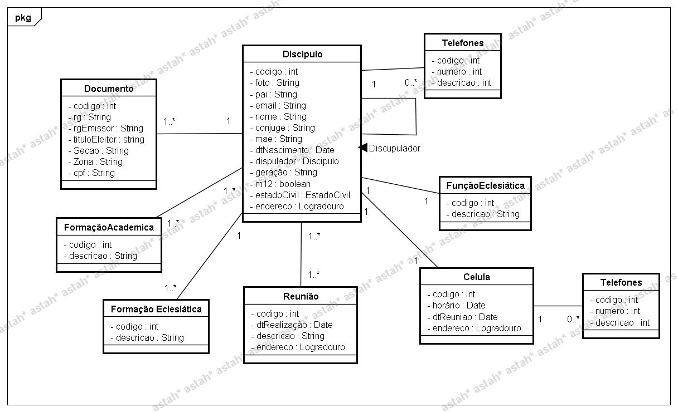

DIAGRAMA DE ATIVIDADES
Este diagrama mostra a atividade que o ator e o sistema desempenham para fazer o cadastramento de um discípulo.
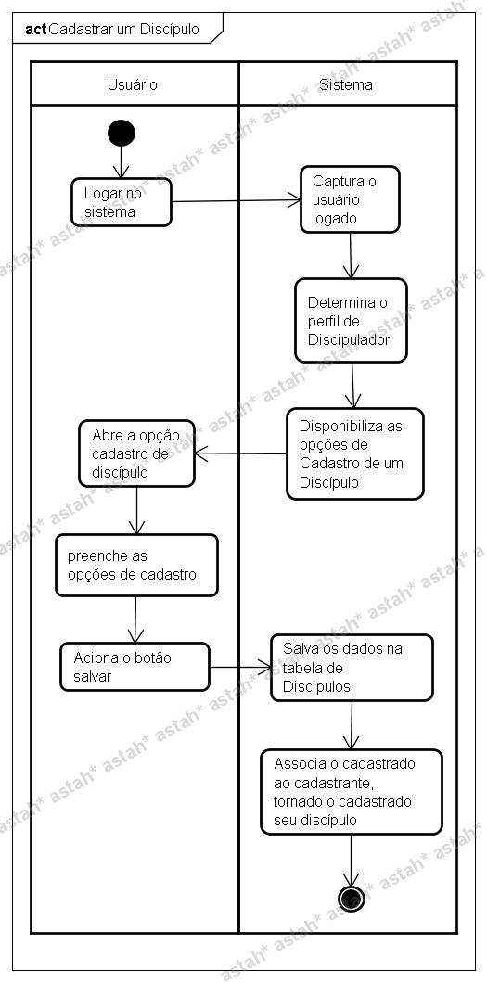

DIAGRAMA DE ESTADOS
O diagrama de estados representa o status que o discípulo assume na sua vida eclesiástica. É importante salientar que mesmo abandonando a igreja o discípulo não será apagado da base de dados da igreja.
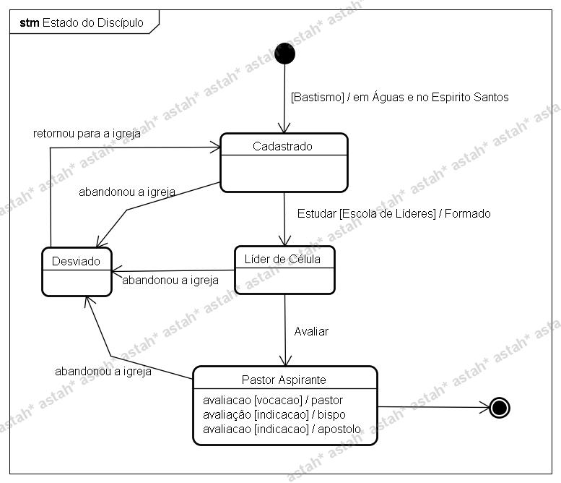

DIAGRAMA DE SEQUENCIA CADASTRAR CÉLULA
O diagrama de Sequência representa a interação do usuário com sistema, também é representada as respostas do sistema para cada interação do usuário.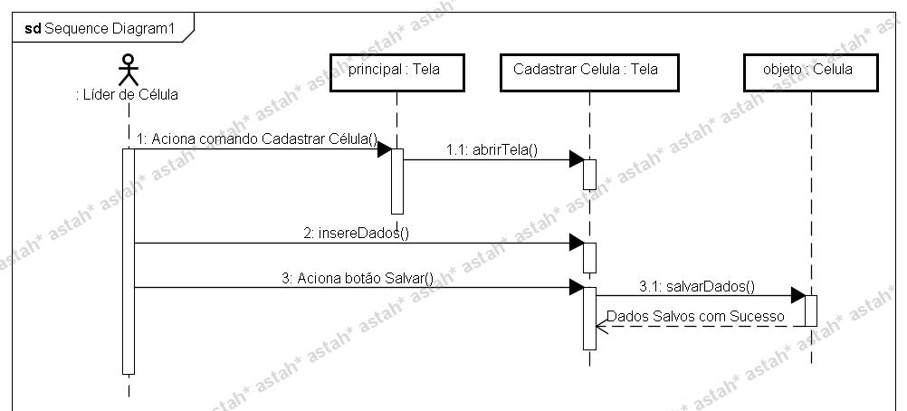
DIAGRAMA DE SEQUENCIA MANTER ARRECADAÇÃO
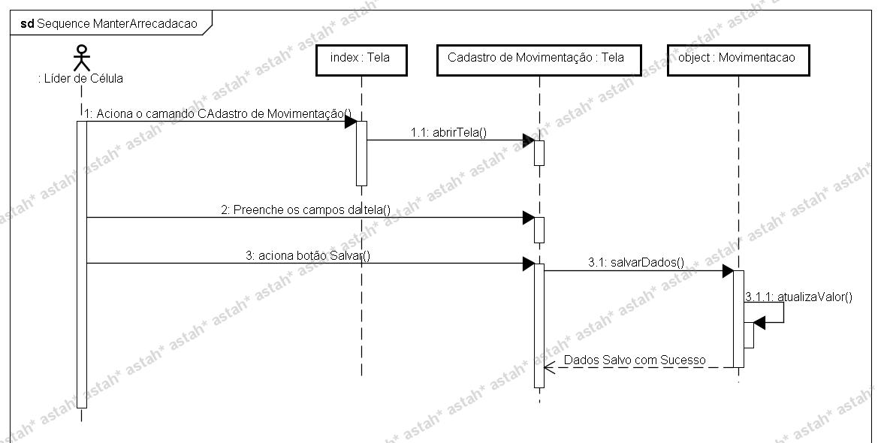

DIAGRAMA ER
O Diagrama ER (entidade e relacionamento) representa as entidades do banco de dados o qual posteriormente serão convertidos em tabela, o diagrama mostra as entidade e os seus relacionamentos.
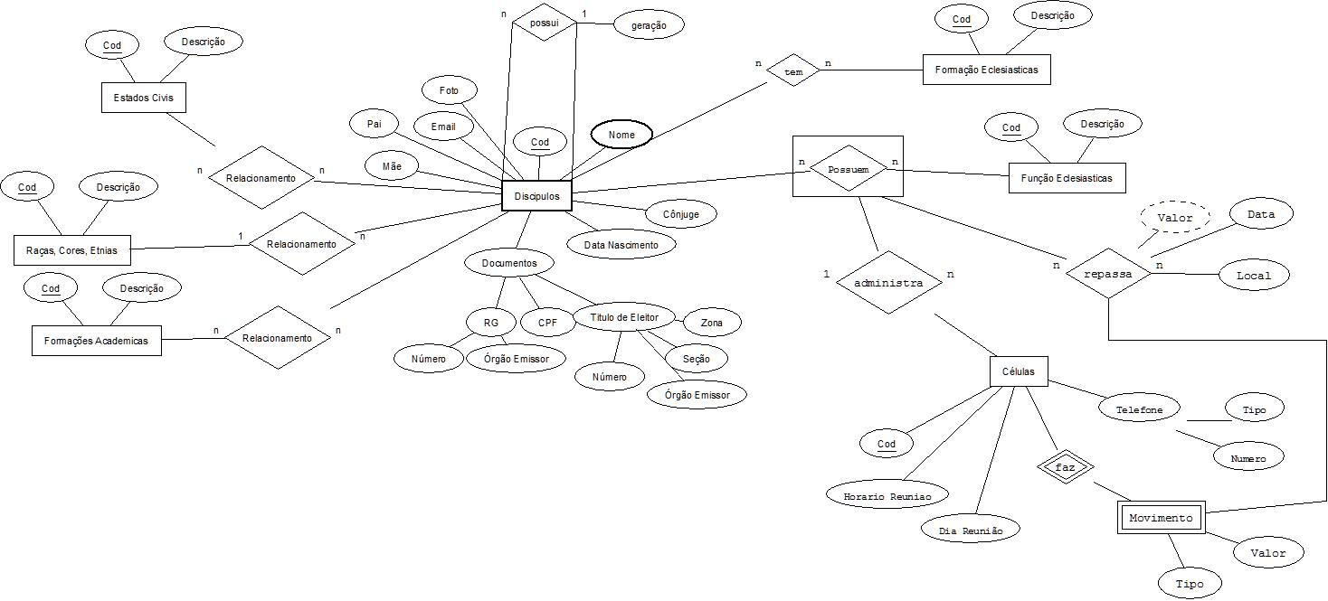
DIAGRAMA DE MODELO FÍSICO
O Modelo Físico revela exatamente como está implementado o banco de dados do sistema, inclusive com os detalhes do tipos de dados e o grau de relacionamento com as tabelas.
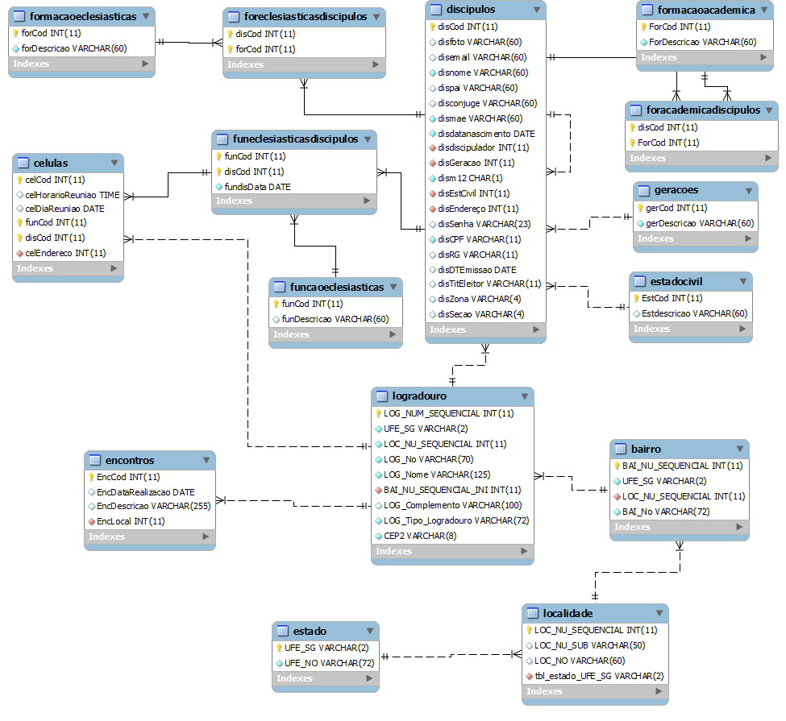
O sistema PAIS, possui um arquitetura composta por algumas tecnologias de “ponta” da programação em JavaEE. Algumas das tecnologias são Hibernate, JPA, JSF e XHTML.
A arquitetura do sistema foi implementada no padrão MVC.

Padrão MVC
O MVC é um padrão de desenvolvimento de software que tem como função separar a aplicação do sistema em camada modelo (Model), controle (control) e visão (view). O benefício do MVC é que se precisarmos alterar a tela, só será alterada a tela e não será modificado a regra de negocio (controle), nem o modelo (banco de dados), da mesma forma se o banco de dados tiver que ser mudado o banco de dados, não precisará alterar a regra de negocio nem a tela (o layout).
LINGUAGEM JAVA
Foi escolhida a linguagem Java pelo alto padrão de sua codificação, a mesma proporciona uma segurança maior no seu código, é uma linguagem bastante difundida e possui vários desenvolvedores que a dominam e muitas referências.
Algumas tecnologia utilizadas juntamente com a linguagem Java foram utilizadas como Hibernate que é um framework(um framework é uma estrutura de suporte que realiza uma determinada função de forma mais rápida e “fácil”) para mapeamento de dados de um banco de dados. O Hibernate é utilizado juntamente com o Java e configurado a qualquer SGBD ele mapeia esse dados do banco criando de forma fácil e rápida uma conexão e as classe e acesso ao banco de dados.
Foi utilizado também a tecnologia JPA (Java Persistence API), para gerenciar as transação ao banco de dados, o JPA tem por natureza agilizar e assegurar a segurança das transações quais quer que for.
Também foi utilizada a tecnologia JSF (Java Server Faces) para gerenciar as requisições da tela com a camada de regram de negócio do sistema. Assim como o JPA para banco de dados o JSF agiliza a requisição (as transações)da tela do sistema acessada pelo usuário.
Para as telas do sistema foi utilizado a linguagem XHTML ou eXtensible Hypertext Markup Language, é uma reformulação da linguagem de marcação HTML, baseada em XML. Combina as tags de marcação HTML com regras da XML. Este processo de padronização tem em vista a exibição de páginas Web em diversos dispositivos (televisão, palm, celular, etc).

